NS:
ND:
BÀI 4 – SẮC THÁI CỦA TIẾNG CƯỜI (TRUYỆN CƯỜI)
Tiết 51, 52: VIẾT BÀI VĂN KỂ LẠI MỘT HOẠT ĐỘNG XÃ HỘI

I. MỤC TIÊU
1. Năng lực:
- HS nắm được kĩ năng viết bài văn kể lại một hoạt động xã hội.
- Rèn luyện năng lực trình bày suy nghĩ, cảm nhận của cá nhân.
- Năng lực giải quyết vấn đề, năng lực tự quản bản thân, năng lực giao tiếp, năng lực hợp tác...
- Năng lực giao tiếp và hợp tác: lắng nghe và có phản hồi tích cực trong giao tiếp.
- Năng lực giải quyết vấn đề: tiếp nhận vấn đề, suy nghĩ làm việc cá nhân.
3. Phẩm chất:
- Ý thức tự giác, tích cực trong học tập.
II. THIẾT BỊ DẠY HỌC VÀ HỌC LIỆU
1. Chuẩn bị của GV
- Giáo án;
- Phiếu bài tập, trả lời câu hỏi;
- Bảng phân công nhiệm vụ cho học sinh hoạt động trên lớp;
- Bảng giao nhiệm vụ học tập cho học sinh ở nhà.
2. Chuẩn bị của HS: SGK, SBT Ngữ văn 8, soạn bài theo hệ thống câu hỏi hướng dẫn học bài, vở ghi.
III. TIẾN TRÌNH DẠY HỌC
A. KHỞI ĐỘNG
Bước 1: GV chuyển giao nhiệm vụ học tập
- GV đặt câu hỏi gợi mở: Quan sát những hình ảnh sau và cho cô biết “Em đã từng tham gia hoạt động xã hội nào?
Bước 2: HS thực hiện nhiệm vụ học tập
- HS suy nghĩ, chuẩn bị để chia sẻ trước lớp.
Bước 3: Báo cáo kết quả hoạt động và thảo luận
- GV mời 2 – 3 HS chia sẻ trước lớp.
Bước 4: Đánh giá kết quả thực hiện nhiệm vụ học tập
- GV nhận xét, đánh giá kết quả.
- GV dẫn vào bài học mới.
B. HÌNH THÀNH KIẾN THỨC
Hoạt động 1: Tìm hiểu một số điểm cần lưu ý khi viết bài văn kể lại một hoạt động xã hội

HOẠT ĐỘNG CỦA GV – HS | DỰ KIẾN SẢN PHẨM
Bước 1: Chuyển giao nhiệm vụ  - GV yêu cầu HS đọc thông tin về kiểu văn bản trong SGK trang 88.  - HS thực hiện nhiệm vụ.  Bước 2: HS trao đổi thảo luận, thực hiện nhiệm vụ  - HS đọc và theo dõi.  Bước 3: Báo cáo kết quả hoạt động và thảo luận  - HS ghi chép kiến thức quan trọng về kiểu bài  Bước 4: Đánh giá kết quả thực hiện nhiệm vụ  - GV nhận xét, bổ sung, chốt lại kiến thức → Ghi lên bảng. | 1. Kiểu bài  Bài văn kể lại một hoạt động xã hội thuộc kiểu văn bản tự sự. Trong bài văn đó, người viết kể lại các sự kiện của hoạt động xã hội mà mình đã tham gia, có kết hợp với yếu tố miêu tả, biểu cảm, hoặc cả hai yếu tố này để tăng sự sinh động cho bài viết.  2. Yêu cầu đối với kiểu văn bản  - Kể lại một hoạt động xã hội theo ngôi thứ nhất.  - Nêu được các thông tin cơ bản về hoạt động xã hội sẽ kể miêu tả quang cảnh, không gian, thời gian diễn ra hoạt động.  - Kể lại chân thực các sự việc theo trình tự hợp lí  - Kết hợp với yếu tố miêu tả hay biểu cảm, hoặc cả hai yếu tố để bài văn thêm sinh động, hấp dẫn.  - Bố cục bài viết cần đảm bảo.  Mở bài: giới thiệu một hoạt động xã hội đã để lại cho bản thân suy nghĩ, tình cảm sâu sắc  Thân bài: Nêu những thông tin cơ bản về hoạt động xã hội sẽ kể miêu tả quang cảnh, không gian, thời gian diễn ra hoạt động; kể lại các sự việc theo trình tự hoạt động xã hội; kết hợp yếu tố miêu tả, biểu cảm  Kết bài: Khẳng định giá trị của hoạt động xã hội đã kể; nếu suy nghĩ, tình cảm sâu sắc mà hoạt động gợi ra cho bản thân

Hoạt động 2: Thực hành viết theo các bước

HOẠT ĐỘNG CỦA GV – HS | DỰ KIẾN SẢN PHẨM
* Nhiệm vụ 1:  Bước 1: chuyển giao nhiệm vụ  - GV hướng dẫn HS tìm hiểu và phân tích bài Chuyến thăm bệnh nhi tại bệnh viện ung bướu.  Bước 2: HS trao đổi thảo luận, thực hiện nhiệm vụ  - HS thảo luận và trả lời từng câu hỏi  - Dự kiến sản phẩm:  Bước 3: Báo cáo kết quả hoạt động và thảo luận  - HS trình bày sản phẩm thảo luận  - GV gọi hs nhận xét, bổ sung câu trả lời của bạn.  Bước 4: Đánh giá kết quả thực hiện nhiệm vụ  - GV nhận xét, bổ sung, chốt lại kiến thức → Ghi lên bảng.  *Nhiệm vụ 2  Bước 1: Chuyển giao nhiệm vụ  - GV yêu cầu HS trả lời câu hỏi: Theo em khi viết bài văn kể lại một hoạt động xã hội chúng ta cần thực hiện theo mấy bước? Là những bước nào?  - HS tiếp nhận nhiệm vụ.  Bước 2: HS trao đổi thảo luận, thực hiện nhiệm vụ  - HS thảo luận và trả lời từng câu hỏi.  Bước 3: Báo cáo kết quả hoạt động và thảo luận  - HS trình bày sản phẩm thảo luận  - GV gọi hs nhận xét, bổ sung câu trả lời của bạn.  Bước 4: Đánh giá kết quả thực hiện nhiệm vụ  - GV nhận xét, bổ sung, chốt lại kiến thức → Ghi lên bảng. | * Hướng dẫn phân tích kiểu văn bản:  Câu 1: Bài văn viết về hoạt động xã hội nào? Em có nhận xét gì về trình tự các sự việc được kể trong bài viết?  Bài văn viết về hoạt động tình nguyện xã hội là thăm bệnh nhân nhi ung thư.  Các sự việc trong bài viết được kể theo trình tự thời gian.  Câu 2: Chỉ ra đoạn văn giới thiệu thông tin cơ bản về hoạt động xã hội được kể.  Đoạn văn thứ hai giới thiệu thông tin cơ bản về hoạt động được kể.  Câu 3: Xác định ngôi kể của bài viết? Vì sao người viết chọn ngôi kể ấy?  Bài viết được viết theo ngôi thứ nhất. Người viết chọn ngôi kể ấy vì đây là bài văn kể lại một hoạt động xã hội, người viết phải chọn ngôi kể thứ nhất để đảm bảo tính chính xác và chân thực của văn bản.  Câu 4: Các yếu tố miêu tả, biểu cảm giúp em hình dung điều gì về hoạt động xã hội được kể trong bài viết?  Các yếu tố miêu tả, biểu cảm giúp em hình dung chân thực các sự việc mà người kể đã thực hiện về hoạt động xã hội được kể trong bài viết.  3. Hướng dẫn quy trình viết  Đề bài: Hãy viết bài văn kể lại một họat động xã hội để lại cho em suy nghĩ, tình cảm sâu sắc. Bài viết có kết hợp các yếu tố miêu tả, biểu cảm hoặc cả hai yếu tố trên.  Bước 1: Chuẩn bị trước khi viết  Để việc viết hiệu quả, em cần xác định:  – Mục đích viết bài này là gì (để chia sẻ suy nghĩ của mình với bạn bè trong lớp, trong trường/ tham gia một cuộc thi viết/ ghi nhật kí cho chính mình,...)?  – Người đọc bài này có thể là ai? Họ muốn thu nhận được điều gì từ bài viết của em?  – Với mục đích và người đọc đó, em sẽ chọn nội dung và cách viết như thế nào?  Bước 2: Tìm ý và lập dàn ý  Có thể thực hiện theo phiếu sau:  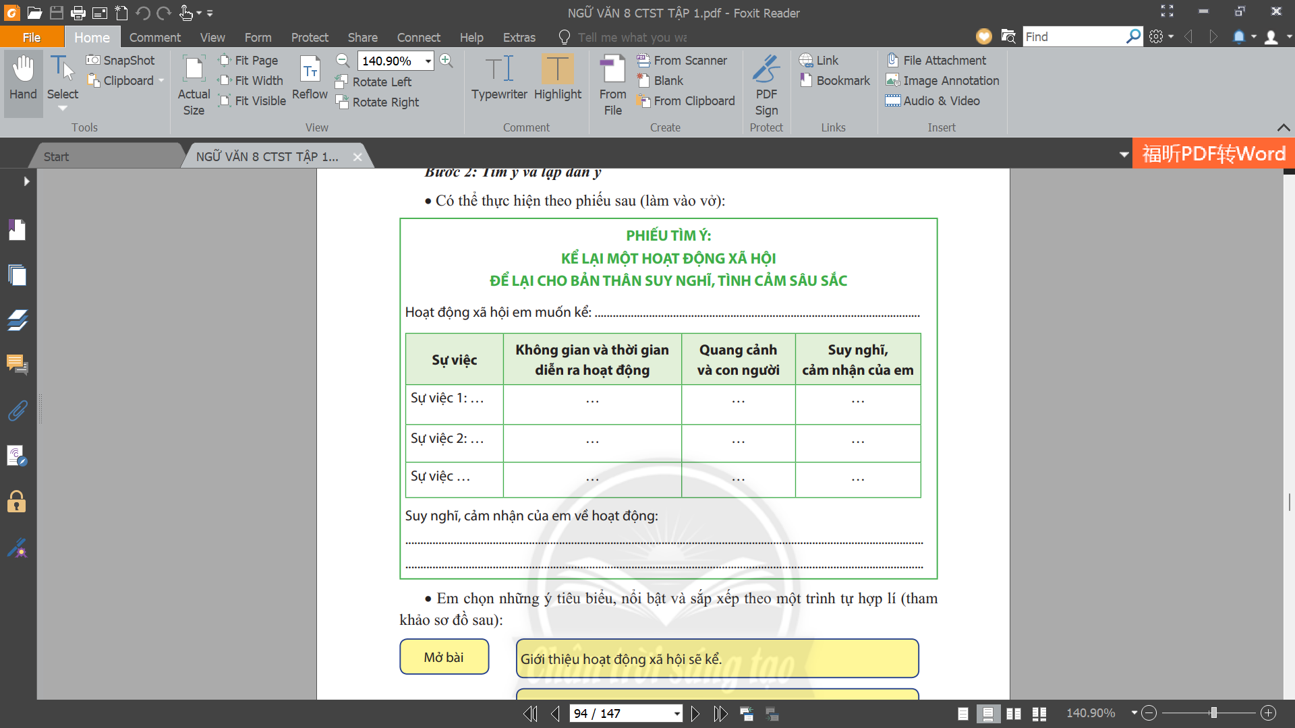  Em chọn những ý tiêu biểu, nổi bật và sắp xếp theo một trình tự hợp lý:  Mở bài: giới thiệu hoạt động xã hội định kể  Thân bài:  1. Nêu những thông tin khái quát về hoạt động xã hội: đơn vị tổ chức, thời gian, địa điểm, mục đích hoạt động,…  2. Kể lại trình tự hoạt động:  - Sự việc 1  - Sự việc 2  - Sự việc 3  => Kết hợp yếu tố miêu tả, biểu cảm  Kết bài:  - Khẳng định ý nghĩa hoạt động  - Nêu suy, tình cảm sâu sắc của bản thân về hoạt động đã tham gia  Bước 3: Viết bài  Triển khai bài viết dựa vào dàn ý. Khi viết, em cần đảm bảo các yêu cầu đối với kiểu bài  Bước 4: Xem và chỉnh sửa, rút kinh nghiệm  Sau khi viết xong em đọc lại bài viết và ghi nhận những tiêu chí đã đạt, đề xuất cách chỉnh sửa những tiêu chí chưa đạt dựa vào bảng kiểm sau  (xem phụ lục)

C. HOẠT ĐỘNG LUYỆN TẬP
Bước 1: GV chuyển giao nhiệm vụ học tập
- GV yêu cầu HS hoàn thành bài làm.
Bước 2: HS thực hiện nhiệm vụ học tập
- HS lắng nghe, thực hiện theo yêu cầu GV giao.
Bước 3: Báo cáo kết quả hoạt động và thảo luận
- GV yêu cầu HS hoàn thiện bài viết và chuẩn bị nộp.
Bước 4: Đánh giá kết quả thực hiện nhiệm vụ học tập
- GV nhận xét, chỉnh sửa, góp ý cho HS.
D. HOẠT ĐỘNG VẬN DỤNG
Bước 1: GV chuyển giao nhiệm vụ học tập
- GV yêu cầu HS dùng bảng kiểm để tự kiểm tra, điều chỉnh bài viết của bản thân.
Bước 2: HS thực hiện nhiệm vụ học tập
- HS thảo luận, trình bày những gì đã học được từ quá trình viết của bản thân và những gì học hỏi được từ bạn.
Bước 3: Báo cáo kết quả hoạt động và thảo luận
- GV xem và nhận xét bảng kiểm
Bước 4: Đánh giá kết quả thực hiện nhiệm vụ học tập
- GV nhận xét, chỉnh sửa, góp ý cho HS.
* Hướng dẫn tự học:
- Bài vừa học:
+ Ôn tập, nắm được các bước viết bài văn kể lại một hoạt động xã hội.
- Bài sắp học: Chuẩn bị bài “Trình bày ý kiến về một vấn đề trong đời sống”.
+ GV chia lớp thành 4 nhóm, mỗi nhóm lựa chọn và viết một bài văn về một vấn đề trong đời sống.
+ Phân công thành viên chịu trách nhiệm luyện nói bài viết.

